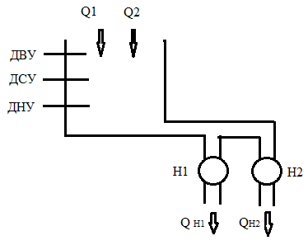
Жидкость поступает в бак бесконтрольно из двух источников с расходами Q1 и Q2, причем Q2 в два раза больше Q1 а из бака откачивается двумя насосами Н1 и Н2, причем Q_{H2} в два раза выше, чем Q_{H1}. Суммарная производительность двух насосов больше, чем количество поступающей жидкости Q1 и Q2. Оба насоса должны включаться в работу только если уровень жидкости в баке достигнет ДВУ (датчика верхнего уровня), и при снижении уровня до ДСУ (датчика среднего уровня), насос Н2 должен отключиться, а насос Н1 продолжить откачку.
Необходимо составить контактную и бесконтактную схемы автоматизации процесса поддержания уровня жидкости в баке не выше верхнего и не ниже нижнего датчика.

